|  |  |
| --- | --- |
| Длина, м | 220 |
| Тип каната | Трехпрядный |
| Родина бренда | Россия |
| Назначение | Универсальный |
| Цвет | Оранжевый или синий |
| Стандарт | ТУ8121-024-00461221-2004 |
| Вид свивки | Тросовой свивки |
| Материал | Полипропилен |
| Вес, кг/м | 0,11 |
| Вес, кг | 26 |

**1. Канат полипропиленовый тросовый свивки (ППТ) 16 мм, 220 м – 220 шт.**

**2. Амортизатор швартовый 18-20 мм. Артикул C13020 – 18 шт.**

|  |  |
| --- | --- |
| Материал | эластичная резина |
| Диаметр троса, мм | 18-20 |
| Вес судна, кг | не более 4000 |
| Размер упаковки ДхШхВ, м | 0.12x0.6x0.08 |
| Масса брутто, кг | 0.9 |

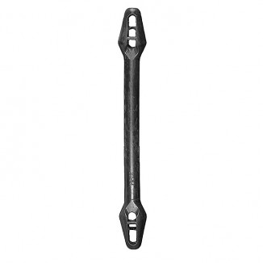

**3. Kapабин стандартный с рымом 160*13 мм. – 10 шт.**

Артикул 10257854

Материал полированная нержавеющая сталь

Вес (кг) 0,4

Объем (м3) 0,1

Количество 10

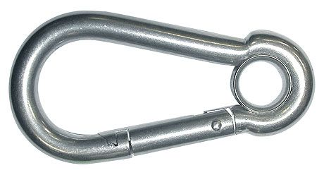

Характеристики

**4. Taкелажная скоба U-o6paзная, калибр 16 мм. – 10 шт.**

**Технические характеристики**

Такелажная скоба из полированной нержавеющей стали. Изготовлена методом ковки.

Артикул 10005759

**Материал:** нержавеющая сталь

КАЛИБР, ММ 16

